
ประกาศสถานีตำรวจภูธรรัตนบุรี

เรื่อง ประกาศผู้ชนะการเสนอราคา จัดซื้อค่าน้ำมันเชื้อเพลิง เพื่อใช้ในภารกิจป้องกันปราบปรามอาชญากรรมและแบบพิมพ์ของทางราชการ โดยวิธีเฉพาะเจาะจง ประจำเดือน พฤศจิกายน 2567
ประจำปีงบประมาณ พ.ศ.2568
****************************************************

ตามที่ สถานีตำรวจภูธรรัตนบุรี ตำรวจภูธรจังหวัดสุรินทร์ มีความประสงค์เป็นในการจัดซื้อ น้ำมันเชื้อเพลิง และแบบพิมพ์ของทางราชการ โดยวิธีเฉพาะเจาะจง นั้น ผู้ได้รับการคัดเลือกมีรายละเอียด ดังนี้
1.ค่าน้ำมันเชื้อเพลิง ได้แก่ หจก.บุญรอดปิโตรเลียม(1994) โดยเสนอราคา 90,880 บาท ( เก้าหมื่นแปดร้อยแปดสิบบาทถ้วน )
2.ค่าแบบพิมพ์ของทางราชการ ได้แก่ โรงพิมพ์ตำรวจ โดยเสนอราคา 2,140 บาท (สองพันหนึ่งร้อยสี่สิบบาทถ้วน ) รวมภาษีมูลค่าเพิ่มและภาษีอื่น ค่าขนส่ง ค่าใช่จ่ายอื่นๆ ทั้งปวง

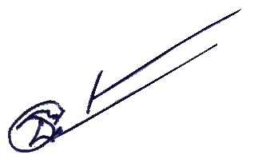
ประกาศ ณ วันที่ 29 พฤศจิกายน 2567

พันตำรวจเอก
( ธีระศักดิ์ เจริญศรี )
ผู้กำกับการสถานีตำรวจภูธรรัตนบุรี

